ФЕДЕРАЛЬНОЕ АГЕНТСТВО СВЯЗИ
ФЕДЕРАЛЬНОЕ ГОСУДАРСТВЕННОЕ БЮДЖЕТНОЕ ОБРАЗОВАТЕЛЬНОЕ
УЧРЕЖДЕНИЕ ВЫСШЕГО ОБРАЗОВАНИЯ
«СИБИРСКИЙ ГОСУДАРСТВЕННЫЙ УНИВЕРСИТЕТ ТЕЛЕКОММУНИКАЦИЙ И ИНФОРМАТИКИ»

Кафедра вычислительных систем

КУРСОВАЯ РАБОТА
по дисциплине «Технологии разработки программного обеспечения»

на тему «Crypt. Программа шифрования алгоритмами: Цезаря, Вернама, Виженера, и т. д»

Выполнил: Романюта Алексей Андреевич
студент 1-ого курса, группы ИВ-521

Проверил: Пименов Евгений Сергеевич

Новосибирск, 2016

Содержание
1. ВВЕДЕНИЕ 3
2. выполнение работы 4
2.1. задачи...………………………………………………………………….4
2.2. ВСТРЕЧАЮЩИЕСЯ ПРОБЛЕМЫ В ХОДЕ ВЫПОЛНЕНИЯ РАБОТЫ………...………………………………………………………………...4
2.3. Полученный опыт в ходе выполнения работы 4
3. Примеры работы 5-9
3.1.ШИФР "ЦЕЗАРЬ" 5-6
3.2.ШИФР "ВИЖИНЕРА" 7-8
3.3. ШИФР "АТБАШ"…..…………………………………………………………………….9
4. код программы 10
4.1. Шифр «Цезарь» (ceasar.c) 10-11
4.2. Шифр «Вижинер» (vizhiner.c) 12-14
4.3.ШИФР "АТБАШ" 15-16
5. ЗАКЛЮЧЕНИЕ 16

Введение

Данные шифры написаны на языке программирования C. Шифрова́ние — обратимое преобразование информации в целях сокрытия от неавторизованных лиц, с предоставлением, в это же время, авторизованным пользователям доступа к ней. Главным образом, шифрование служит задачей соблюдения конфиденциальности передаваемой информации. Разработано группой молодых начинающих программистов на основе известнейших шифров Цезарь, Вижинер, Атбаш.

2. Выполнение работы

2.1 Задачи
В данной работе моя поставленная задача была создания кода на основе шифрования Виженера. Шифр Виженера, также известный людям как и шифр Цезаря, ибо построен на его основе — один из простых, но криптоустойчивых и наиболее широко известных методов шифрования.

2.2 Встречающие проблемы в ходе выполнения работы
При выполнение работы я сталкивался с такими проблемами, как понятие работы шифров. Были проблемы в компиляции, но отзывчивые товарищи всегда готовы были помочь и объяснить что-то непонятное. Были проблемы с транслитом и русским алфавитом, но в ходе усердной работы все проблемы были решены.

2.3 Полученный опыт в ходе выполнения работы
В ходе выполнения был получен опыт работы с простым шифрованием. Больше узнал своих товарище по командной работе над нашим проектом. Присутствовала практика работы с git..

3 Примеры работы
3.1 Принцип работы шифра «Цезарь»
На данном изображение (Рисунок 1) наглядно показано по какому принципу работает шифр «Цезаря». Как мы видим на рисунке это вид шифра, в котором каждый символ в открытом тексте заменяется символом, находящимся на некотором постоянном числе позиций левее или правее него в алфавите. Например, в шифре со сдвигом вправо на 3, А была бы заменена на Г, Б станет Д, и так далее.

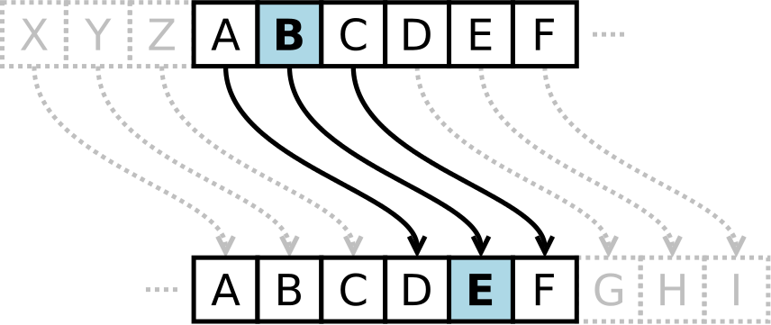

(Рисунок 1)
Шифрование с использованием ключа . Буква «Е» «сдвигается» на три буквы вперёд и становится буквой «З». Твёрдый знак, перемещённый на три буквы вперёд, становится буквой «Э», буква «Я», перемещённая на три буквы вперёд, становится буквой «В», и так далее. :
Исходный алфавит: А Б В Г Д Е Ё Ж З И Й К Л М Н О П Р С Т У Ф Х Ц Ч Ш Щ Ъ Ы Ь Э Ю Я
Шифрованный: Г Д Е Ё Ж З И Й К Л М Н О П Р С Т У Ф Х Ц Ч Ш Щ Ъ Ы Ь Э Ю Я А Б В
Оригинальный текст:
Съешь же ещё этих мягких французских булок, да выпей чаю.
Шифрованный текст получается путём замены каждой буквы оригинального текста соответствующей буквой шифрованного алфавита:
Фэзыя йз зьи ахлш пвёнлш чугрщцкфнлш дцосн, жг еютзм ъгб.

3.2 Принцип работы шифра «Вижинер»
В шифре Цезаря каждая буква алфавита сдвигается на несколько позиций; например в шифре Цезаря при сдвиге +3, A стало бы D, B стало бы E и так далее. Шифр Виженера состоит из последовательности нескольких шифров Цезаря с различными значениями сдвига. Для зашифровывания может использоваться таблица алфавитов, называемая tabula recta или квадрат (таблица) Виженера.

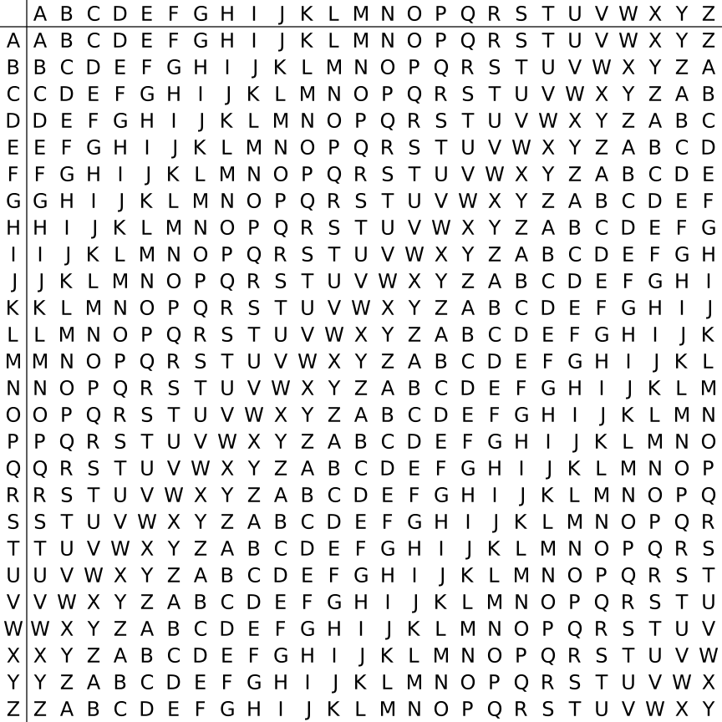
(Рисунок 2)

Применительно к латинскому алфавиту таблица Виженера составляется из строк по 26 символов, причём каждая следующая строка сдвигается на несколько позиций. Таким образом, в таблице получается 26 различных шифров Цезаря. На каждом этапе шифрования используются различные алфавиты, выбираемые в зависимости от символа ключевого слова. Например, предположим, что исходный текст имеет такой вид:
ATTACKATDAWN
Человек, посылающий сообщение, записывает ключевое слово («LEMON») циклически до тех пор, пока его длина не будет соответствовать длине исходного текста:
LEMONLEMONLE
Первый символ исходного текста A зашифрован последовательностью L, которая является первым символом ключа. Первый символ L шифрованного текста находится на пересечении строки L и столбца A в таблице Виженера. Точно так же для второго символа исходного текста используется второй символ ключа; то есть второй символ шифрованного текста X получается на пересечении строки E и столбца T. Остальная часть исходного текста шифруется подобным способом.
Исходный текст: ATTACKATDAWN
Ключ: LEMONLEMONLE
Зашифрованный текст: LXFOPVEFRNHR
Расшифровывание производится следующим образом: находим в таблице Виженера строку, соответствующую первому символу ключевого слова; в данной строке находим первый символ зашифрованного текста. Столбец, в котором находится данный символ, соответствует первому символу исходного текста. Следующие символы зашифрованного текста расшифровываются подобным образом.

3.3 Принцип работы шифра «Атбаш»
Атба́ш (ивр. ‏אתב"ש‏‎‎‎) — простой шифр подстановки для иврита. Правило шифрования состоит в замене «i»-й буквы алфавита буквой с номером «n» − «i» + 1, где «n» — число букв в алфавите. Пример для латинского алфавита выглядит так:
Исходный текст: abcdefghijklmnopqrstuvwxyz
Зашифрованный текст: ZYXWVUTSRQPONMLKJIHGFEDCBA
Шифр Atbash можно также рассматривать как частный случай аффинного шифра.
Происхождение слова «атбаш» объясняется принципом замены букв. Слово אתבש составлено из букв «алеф», «тав», «бет» и «шин», то есть первой и последней, второй и предпоследней букв еврейского алфавита.
В Иер 51:1 слова לב קמי «лев камай» (букв. «сердце моих противников») являются «атбашем» слова כשדים «касдим» («халдеи»), а в Иер. 25:26, 51:41 слово ששך («шешах», или «сесах» в синодальном переводе) — это атбаш слова בבל «Бавель» (Вавилон).

(Рисунок 3)

4. Код программы
4.1 Шифр «Цезарь» (ceasar.c)
#include "../include/ceasar.h"

char *ceasar(const char *eng, const char *ENG, int ceas,
int lorr, int desh, FILE * fout, char ** word)
{
int i,j,lenght = 0,vvod = 1;
int flag = 0;
if (*word == NULL) {
*word = (char*)malloc(sizeof(word));

printf("\nOriginal word :");

while (vvod) {
scanf("%c", &(*word)[lenght]);

if ((*word)[lenght] == '\n') {
(*word)[lenght] = '\0';
break;
}

*word = (char *)realloc(*word, ++lenght+1);
}
}
else {
lenght = strlen(*word);
}

if (ceas == -1) {
printf("Enter key:");
scanf("%d", &ceas);
printf("\n");
}
char *codeword = (char *)malloc(lenght * sizeof(char *));

for (i = 0; i < lenght; i++) {
flag = 0;

if ((*word)[i] == ' ') {
codeword[i] = (*word)[i];
continue;
}

for (j = 0; j < 28; j++) {
if ((*word)[i] == eng[j]) {
if (ceas > 28)
for (ceas; ceas > 28; ceas = ceas-28);

if (lorr == 1) {
if ((desh == 0) * ((j + ceas) > 27) + (desh == 1) * ((j - ceas) < 0)) {
codeword[i] = eng[(desh == 0) * (j + ceas - 28) + (desh == 1) * (j - ceas + 28)];
flag = 1;
break;
}
else {
codeword[i] = eng[(desh == 0) * (j + ceas) + (desh == 1) * (j - ceas)];
flag = 1;
break;
}
}

if(lorr == 0)
{
if ((desh == 0) * ((j - ceas) < 0) + (desh == 1) * ((j + ceas) > 27)) {
codeword[i] = eng[(desh == 0) * (j - ceas + 28) + (desh == 1) * (j + ceas - 28)];
flag = 1;
break;
}
else {
codeword[i] = eng[(desh == 0) * (j - ceas) + (desh == 1) * (j + ceas)];
flag = 1;
break;
}
}
}

if ((*word)[i] == ENG[j] && j <= 25) {
if (ceas > 25)
for (ceas; ceas > 25;ceas = ceas - 25);

if (lorr == 1) {
if ((desh == 0) * ((j + ceas) > 25) + (desh == 1) * ((j - ceas) < 0)) {
codeword[i] = ENG[(desh == 0)*(j + ceas - 26) + (desh == 1) * (j - ceas + 26)];
flag = 1;
break;
}
else {
codeword[i] = ENG[(desh == 0) * (j + ceas) + (desh == 1) * (j - ceas)];
flag = 1;
break;
}
}

if (lorr ==0)
{
if ((desh == 0) * ((j - ceas) < 0) + (desh == 1) * ((j + ceas) > 25)) {
codeword[i] = ENG[(desh == 0) * (j - ceas + 26) + (desh == 1) * (j + ceas - 26)];
flag = 1;
break;
}
else {
codeword[i] = ENG[(desh == 0) * (j - ceas) + (desh == 1) * (j + ceas)];
flag = 1;
break;
}
}
}
}

if (flag == 0) {
codeword[i] = (*word)[i];
}
}

if (fout == NULL) {
printf("Ceasar\n\n");
if (desh == 1)
printf("!--Decoding--!\n\n");
printf("word: %s\n\n", *word);
printf("key: %d\n\n", ceas);
printf("rezult: %s\n", codeword);
printf("\n\n");
}
else {
fprintf(fout, "Ceasar\n\n");
if (desh == 1)
fprintf(fout, "!--Decoding--!\n\n");
fprintf(fout, "word: %s\n\n", *word);
fprintf(fout, "key: %d\n\n", ceas);
fprintf(fout, "rezult: %s\n", codeword);
fprintf(fout,"\n\n");
}

return codeword;
}

4.2 Шифр «Вижинер» (vizhiner.c)
#include "../include/vizhiner.h"

char *vizhiner(const char *eng, const char *ENG,
int lorr, int desh, FILE * fout, char ** word, char ** keyword)
{
int i, j, o, lenght = 0, klenght = 0, vvod = 1, mas = 1;

if (*word == NULL) {
*word = (char*)malloc(sizeof(word));

printf("\nOriginal word :");

while (vvod) {
scanf("%c", &(*word)[lenght]);

if ((*word)[lenght] == '\n') {
(*word)[lenght] = '\0';
break;
}

*word = (char *)realloc(*word, ++lenght+1);
}
}
else {
lenght = strlen(*word);
}

if (*keyword == NULL) {
*keyword = (char *)malloc(sizeof(char *));

printf("\nEnter keyword :");

while (vvod) {
scanf("%c", &(*keyword)[klenght]);

if ((*keyword)[klenght] == '\n') {
(*keyword)[klenght] = '\0';
break;
}

*keyword = (char *)realloc(*keyword, ++klenght+1);
}
}
else {
klenght = strlen(*keyword);
}

int *ceas;
ceas = (int *)malloc(klenght * sizeof(int));

int flag = 0;

char *codeword = (char *)malloc(lenght * sizeof(char *));

o = 0;
for (i = 0; i < lenght; i++) {
flag = 0;
if((*word)[i] == ' ') {
codeword[i] = ' ';
continue;
}

if (o == klenght) {
o = 0;
mas = 0;
}

if (mas == 1) {
for (j = 0; j < 28; j++) {
if(((*keyword)[o] == eng[j]) || ((*keyword)[o] == ENG[j])) {
ceas[o] = j;
break;
}
}
}

for (j = 0; j < 28; j++) {
if ((*word)[i] == eng[j]) {
if (lorr == 1) {
if ((desh == 0) * ((j + ceas[o]) > 27) + (desh == 1) * ((j - ceas[o]) < 0)) {
codeword[i] = eng[(desh == 0) * (j + ceas[o] - 28) + (desh == 1) * (j - ceas[o] + 28)];
flag = 1;
break;
}
else {
codeword[i] = eng[(desh == 0) * (j + ceas[o]) + (desh == 1) * (j - ceas[o])];
flag = 1;
break;
}
}

if (lorr == 0) {
if ((desh == 0) * ((j-ceas[o]) < 0 ) + (desh == 1)*((j+ceas[o]) > 27)) {
codeword[i] = eng[(desh == 0) * (j - ceas[o] + 28) + (desh == 1) * (j + ceas[o] - 28)];
flag = 1;
break;
}
else {
codeword[i] = eng[(desh ==0) * (j - ceas[o]) + (desh == 1) * (j + ceas[o])];
flag = 1;
break;
}
}
}

if (((*word)[i] == ENG[j]) && (j <= 25)) {
if (lorr == 1) {
if ((desh == 0) * ((j + ceas[o]) > 25) + (desh == 1) * ((j - ceas[o]) < 0)) {
codeword[i] = ENG[(desh == 0) * (j + ceas[o] - 26) + (desh == 1) * (j - ceas[o] + 26)];
flag = 1;
break;
}
else {
codeword[i] = ENG[(desh == 0) * (j + ceas[o]) + (desh == 1) * (j - ceas[o])];
flag = 1;
break;
}
}

if (lorr == 0) {
if((desh == 0) * ((j - ceas[o]) < 0) + (desh == 1) * ((j + ceas[o]) > 25)) {
codeword[i] = ENG[(desh == 0) * (j - ceas[o] + 26) + (desh == 1) * (j + ceas[o] - 26)];
flag = 1;
break;
}
else {
codeword[i] = ENG[(desh == 0) * (j - ceas[o]) + (desh == 1) * (j + ceas[o])];
flag = 1;
break;
}
}
}
}

o++;

if (flag == 0) {
codeword[i] = (*word)[i];
}
}

if (fout == NULL) {
printf("Vizhiner\n\n");
if (desh == 1)
printf("!--Decoding--!\n\n");
printf("word: %s\n\n", *word);
printf("keyword: %s\n\n", *keyword);
printf("rezult: %s\n", codeword);
printf("\n\n");
}
else {
fprintf(fout, "Vizhiner\n\n");
if (desh == 1)
fprintf(fout, "!--Decoding--!\n\n");
fprintf(fout, "word: %s\n\n", *word);
fprintf(fout, "keyword: %s\n\n", *keyword);
fprintf(fout, "rezult: %s\n", codeword);
fprintf(fout,"\n\n");
}

free(ceas);

return codeword;
}

4.3 Шифр «Атбаш» (atbash.c)
#include "../include/atbash.h"

char *atbash(const char *eng, const char *ENG,
int desh, FILE * fout, char ** word)
{
int i,j,lenght = 0,vvod = 1;
int flag = 0;

if (*word == NULL) {
*word = (char*)malloc(sizeof(word));

printf("\nOriginal word :");

while (vvod) {
scanf("%c", &(*word)[lenght]);

if ((*word)[lenght] == '\n') {
(*word)[lenght] = '\0';
break;
}

*word = (char*)realloc(*word, ++lenght+1);
}
}
else {
lenght = strlen(*word);
}

char *codeword = (char *)malloc(lenght * sizeof(char *));

for (i = 0; i < lenght; i++) {
flag = 0;
if ((*word)[i] == ' ') {
codeword[i] = ' ';
continue;
}

for (j = 0; j < 28; j++) {
if ((*word)[i] == eng[j]) {
codeword[i] = eng[27 - j];
flag = 1;
}

if (desh == 0) {
if ((*word)[i] == ENG[j] && j <= 25) {
codeword[i] = ENG[25 - j];
flag = 1;
}
}
}

if (flag == 0) {
codeword[i] = (*word)[i];
}
}

if (fout == NULL) {
printf("Atbash\n\n");
if (desh == 1)
printf("!--Decoding--!\n\n");
printf("word: %s\n\n", *word);
printf("rezult: %s\n", codeword);
printf("\n\n");
}
else {
fprintf(fout, "Atbash\n\n");
if (desh == 1)
fprintf(fout, "!--Decoding--!\n\n");
fprintf(fout, "word: %s\n\n", *word);
fprintf(fout, "rezult: %s\n", codeword);
fprintf(fout,"\n\n");
}

return codeword;
}
main.c

#include "../include/ceasar.h"
#include "../include/vizhiner.h"
#include "../include/atbash.h"
#include "../include/base64.h"

#include <unistd.h>

#define ONE 1
#define TWO 2
#define THREE 3
#define FOUR 4

#define FALSE 0
#define TRUE 1

int main(int argc, char * argv[])
{
const char eng[28] = {'a','b','c','d','e','f','g','h','i','j','k','l','m','n','o','p','q','r','s','t','u','v','w','x','y','z' , ',' , '.' };
const char ENG[26] = {'A','B','C','D','E','F','G','H','I','J','K','L','M','N','O','P','Q','R','S','T','U','V','W','X','Y','Z' };
char *a = NULL;
FILE *fout = NULL;

printf("Chipers\n");
printf("1.Chiper ceasar\n");
printf("2.Chiper Vizhiner\n");
printf("3.Chiper Atbash\n");
printf("4.Chiper Base64\n\n");

int opt;

int variant = 0, kluch = -1, lorr = 1, debug = 0;
int flagword = FALSE;
int flagkeyword = FALSE;
char *word = NULL;
char *keyword = NULL;

opterr = 0;

while ((opt = getopt(argc, argv, "cvabk:ldw:o:")) != -1) {
switch (opt) {
case 'c':
if (variant == 0)
variant = 1;
break;

case 'k':
if (variant == 1)
kluch = atoi(optarg);

if (variant == 2) {
keyword = optarg;
flagkeyword = TRUE;
}
break;

case 'v':
if (variant == 0)
variant = 2;
break;

case 'a':
if (variant == 0)
variant = 3;
break;

case 'b':
if (variant == 0)
variant = 4;
break;

case 'l':
lorr = 0;
break;

case 'd':
debug = 1;
break;

case 'w':
word = optarg;
flagword = TRUE;
break;

case 'o':
fout = fopen(optarg, "a");
break;
}
}

if (variant == 0) {
printf("Enter variant (1-4) :");
scanf("%d%*c", &variant);
printf("\n");
}

switch (variant) {
case ONE:
a = ceasar(eng, ENG, kluch, lorr, debug, fout, &word);
free(a);
break;

case TWO:
a = vizhiner(eng, ENG, lorr, debug, fout, &word, &keyword);
free(a);
break;

case THREE:
a = atbash(eng, ENG, debug, fout, &word);
free(a);
break;

case FOUR:
a = BASE64(debug, fout, &word);
free(a);
break;

default:
printf("Miss chiper\n");
break;
}

fcloseall();
if (!(flagword)) {
free(word);
}

if (!(flagkeyword)) {
free(keyword);
}
return 0;
}

Заключение
Выполнять данную курсовую работу в коллективном кругу было очень весело. Было много интересных моментов. Изучены разные вещи, которые до этого мне были не известны. Работа в коллективе научила меня работать в сроки, помогать другим, если я могу решить данную проблему. В дальнейшем, если будут изучены различные языки, мы постараемся осуществить данную игру с более продвинутым интерфейсом.

